République Algérienne Démocratique et Populaire

Ministère de l’Enseignement Supérieur et de la recherche Scientifique

Université A.MIRA de Bejaia

Faculté de Technologie

Département de Génie mécanique

TRAVAUX PRATIQUE MATERIAUX COMPOSITES

OPTION

Licence Génie des Matériaux

HARA H.

**I)-Partie expérimentale :**

**Objectif du TP :**

- Créer et assembler une structure composite.

- Attribuer les propriétés des matériaux.

- Appliquer des charges et des conditions aux limites.

- Analyser les résultats de simulation.

**La manipulation :**

- Réalisation d’une pièce de section rectangulaire (250mm X 30mm X 10mm)

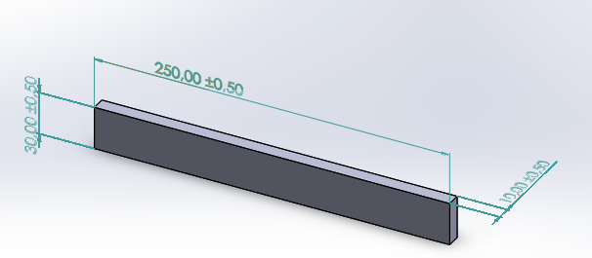

- Créer un assemblage à partir d’une pièce et puis enregistrer et insérer.

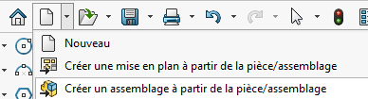

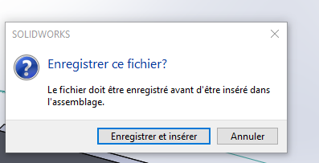

- Enregistrer la pièce sous nom (Matériaux composites).

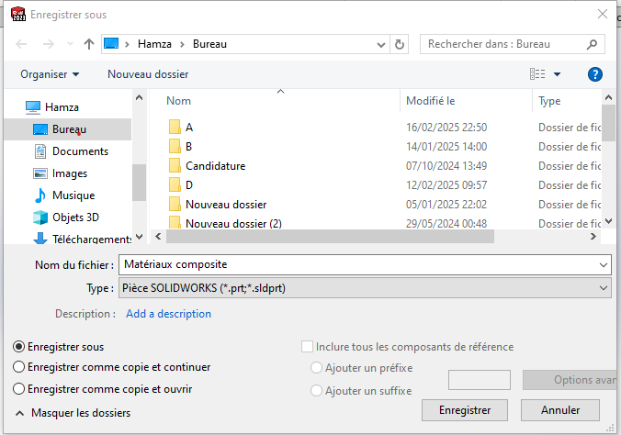

-Insérer la même pièce 3 fois.

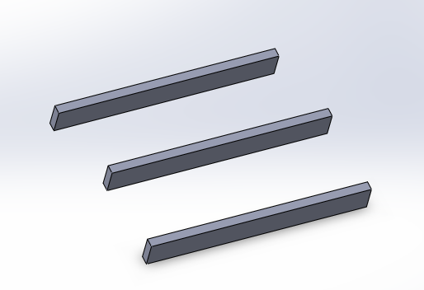

- Assemblé les 3 pièces

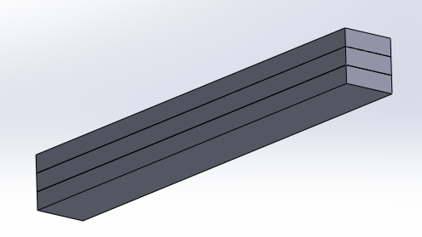

-Créer une nouvelle étude de simulation

- Connecter les 3 pièces entre eux en choisissant interaction entre composants sur l’onglet conseiller connexion.

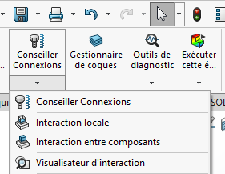

-Sélectionner les 3 pièces et cocher solidaire.

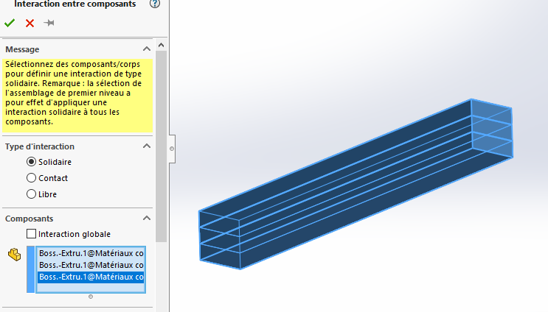

- Appliquer un matériau en choisissant sur la base de données.

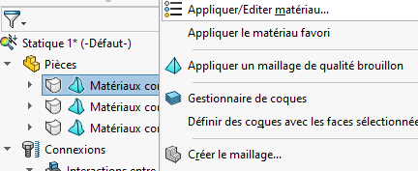

- Le choix de matériau selon la figure suivante



**Matériau différent**

**Même matériau**

- A l’aide des deux onglets conseiller déplacement et conseiller chargement vous pouvez fixer une face et appliquer un force.

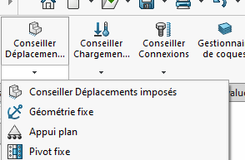 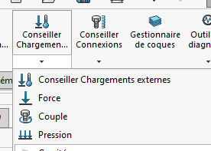

- En choisissant bien la face à fixer et la face ou appliquer une force bien sûre sans oublier le sens et la valeur.

|  |  |
| --- | --- |
|  |  |

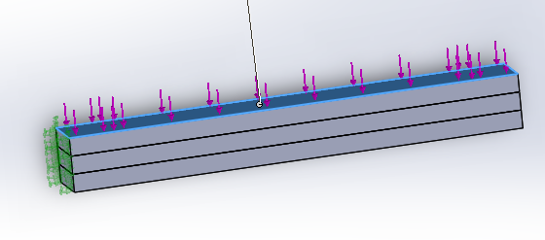

Les flèches vertes représente la zone de fixation et flèches roses représente la force appliquer (traction, compression et flexion). La valeur de la force est de 20KN.

- En cliquant sur exécuter cette étude on aura les résultats de la simulation.

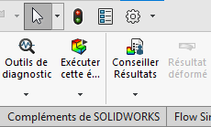

- Les différents résultats obtenus (contraintes, déformation et déplacement).

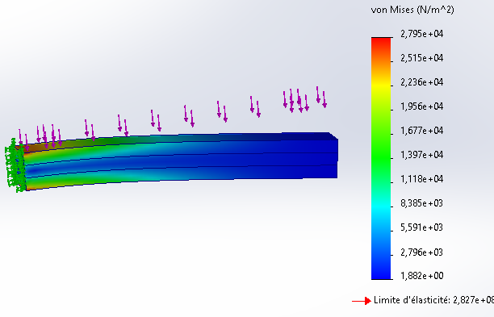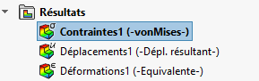

**II)-Partie théorique :**

1)- Donner une définition d’un matériau composite

2)- Désignez la matrice et le renfort pour ces matériaux :

* Fibre de carbone renforcée de résine époxy
* Verre renforcé de polymère
* Béton armé
* Matériaux composite en bois-plastique
* Matériau composite en aluminium renforcé de particules de céramique

3)- Quels sont les avantages des matériaux composites par rapport aux matériaux traditionnels comme le métal ou le bois ?

4)-Comment sont fabriqués les matériaux composites et quels sont les principaux procédés de fabrications utilisés ?

5)-Quels sont les applications courantes des matériaux composites dans l’industrie aérospatiale ?

**Travail demandé :**

- Rédiger un rapport détaillé en répondant aux questions théoriques.

- Suivez les étapes de manipulation pour réaliser les différents tests (traction, compression et flexion) sur l'éprouvette en matériau composite.

- Insérer les différentes figures et interpréter les résultats obtenus.